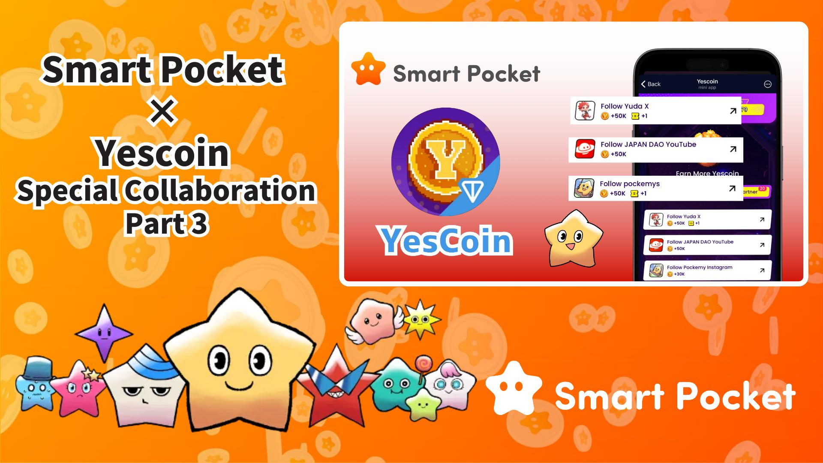

**Smart Pocket × Yescoin Terza Collaborazione Iniziata! Ottieni 130.000 Yescoin Gratuitamente**

**Ottime notizie!**

**Dopo il grande successo della collaborazione precedente, è finalmente iniziata la tanto attesa terza edizione! Questa volta, hai l'opportunità di ottenere 130.000 Yescoin gratuitamente!**

# Indice

* Punti Salienti della 3ª Collaborazione
* Vantaggi della Collaborazione
* Come Ottenere (Passo dopo Passo)
* Conclusione

# Punti Salienti della 3ª Collaborazione

Questa terza collaborazione introduce un nuovo metodo di distribuzione dei premi! Oltre a seguire i social media, l'attenzione è ora focalizzata sulla condivisione delle informazioni tramite YouTube.

Un punto chiave è il canale YouTube JAPAN DAO, che attualmente conta 73.000 iscritti. Sarà interessante vedere quanti nuovi iscritti arriveranno grazie a questa collaborazione. Il canale include video come "Pockemy" e "Holy", e sono attesi molti altri contenuti. Seguendo questo canale, potrai accedere rapidamente a informazioni preziose!

# Vantaggi della Collaborazione

In questa collaborazione, puoi ottenere un totale di 130.000 Yescoin completando i seguenti tre compiti:

* Segui l'account X di Yuda: 50.000 Yescoin
* Iscriviti al canale YouTube di JAPAN DAO: 50.000 Yescoin
* Segui l'account X di pockemys: 30.000 Yescoin

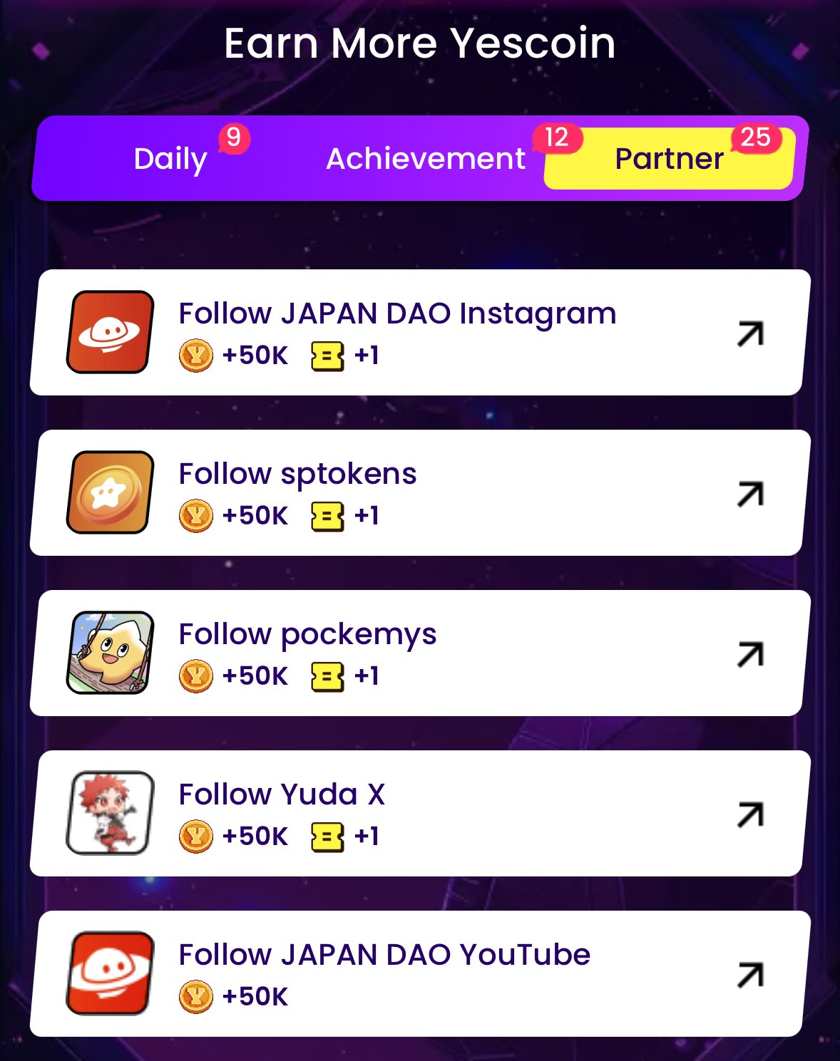

# Come Ottenere (Passo dopo Passo)

Ottenere le tue ricompense è semplicissimo! Segui questi passaggi:

1. Apri Yescoin ( https://t.me/theYescoin_bot )
2. Tocca la scheda Earn
3. Tocca Partner
4. Seleziona ogni attività di collaborazione
5. Tocca Check
6. Tocca Claim

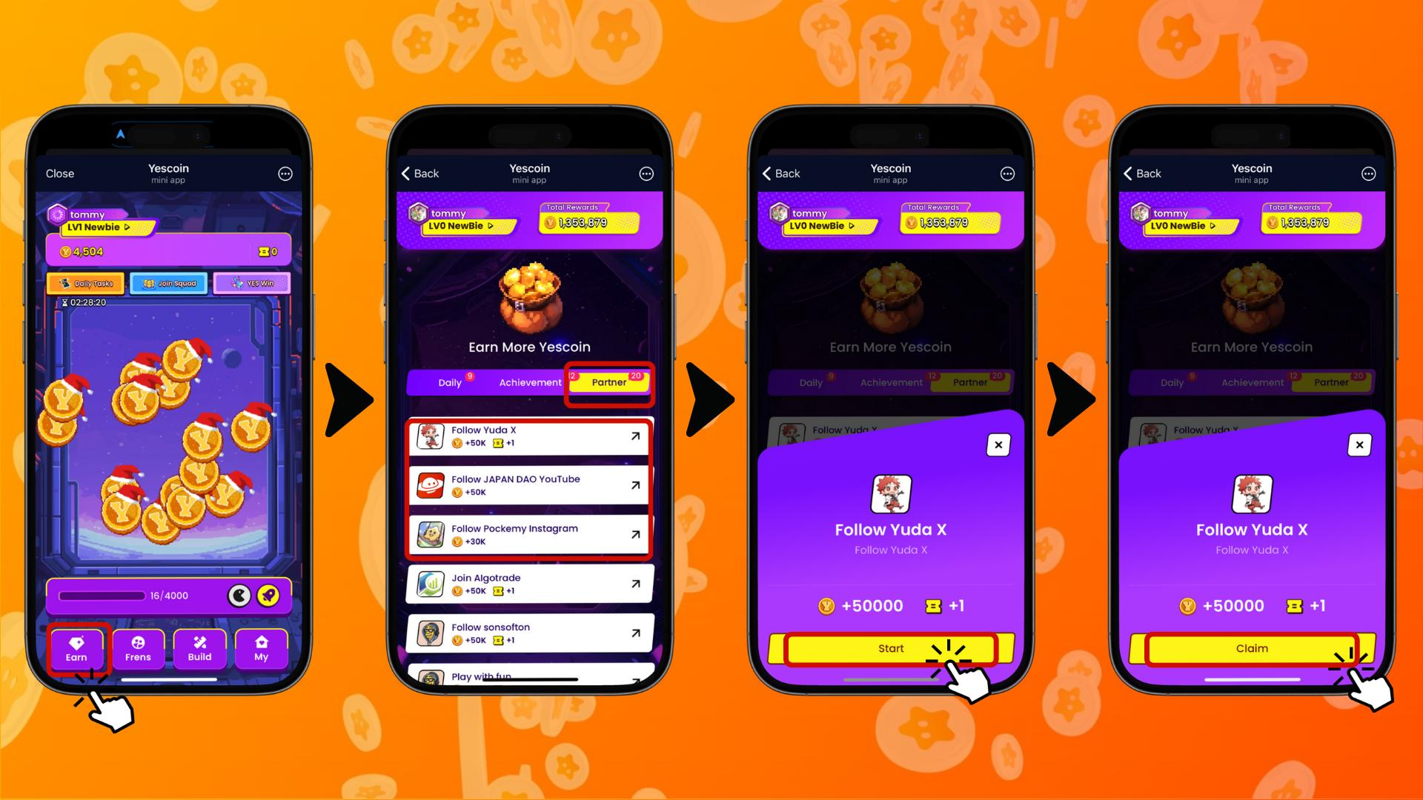

# Conclusione

Questa collaborazione Yescoin è un'opportunità straordinaria per la comunità Web3! In pochi minuti puoi ottenere 130.000 Yescoin. Seguendo semplicemente un canale YouTube e alcuni account X, puoi rimanere al passo con le ultime novità Web3.

## Punti Chiave

* Facile Ottenere Ricompense: 130.000 Yescoin completando tre semplici attività
* Accesso a Contenuti Esclusivi: Ricevi le ultime notizie dal canale YouTube di JAPAN DAO
* Connessione con la Comunità: Crea nuove connessioni con Yuda e progetti correlati

Non perdere questa collaborazione speciale! Agisci ora e ottieni i tuoi 130.000 Yescoin! 🚀🎉

# 📢 Ultime Informazioni 📢

Sito Ufficiale Smart Pocket: https://smapocke.com/

Discord Ufficiale Smart Pocket: https://discord.com/invite/smartpocket

Account X Ufficiale Smart Pocket: https://x.com/smapocke

Telegram Ufficiale Smart Pocket: https://t.me/smartpocketjp

Sito Ufficiale JAPAN DAO: https://japandao.jp/

Discord Ufficiale JAPAN DAO: https://discord.com/invite/japandao

Account X Ufficiale JAPAN DAO: https://x.com/japandaojp

Account X Globale Ufficiale JAPAN DAO: https://x.com/japandaoen